Coffee Shop Management
Bussiness Reqs Document
Group 1: Tran Minh Thien
Do Thanh Bo
Phan Truong Minh Dang
Huynh Hoang Khoi Nguyen
1. ERD RELATIONSHIP DIAGRAM
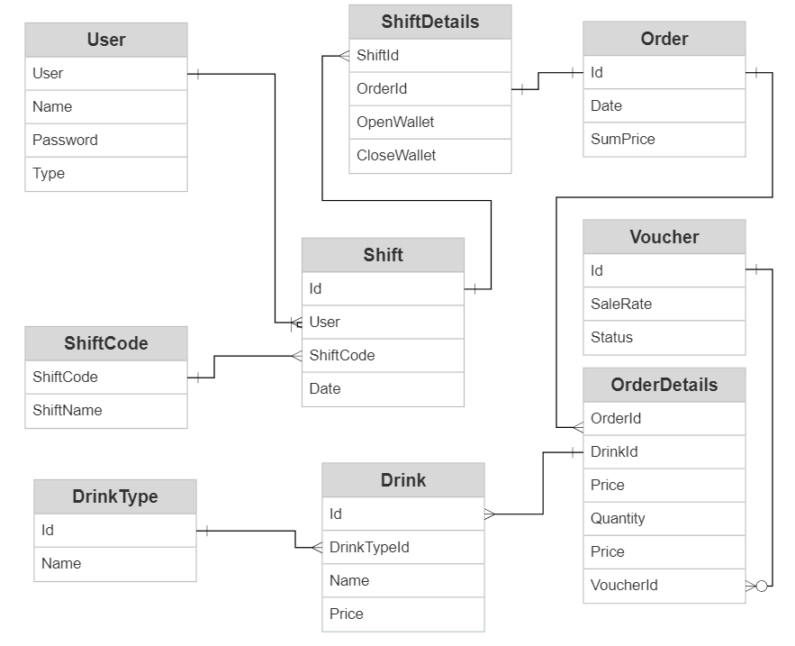

2. USER LIST
2.1. ADMIN
  - Thêm xóa sửa các món nước
  - Thêm xóa sửa tài khoản nhân viên
  - Xem doanh tổng danh thu của từng tháng
2.2. USER
  - Tạo đơn hàng mới:
    - Chọn các món nước cần chọn khi khách order
    - Lưu lại hóa đơn:
      - Tên món nước
      - Giá
      - Ngày mua
    - Tự động tính tiền cần thanh toán
      - Nhân viên nhập tiền nhận được từ khách hàng và máy sẽ tự tính tiền thừa để nhân viên trả tiền thừa
    - OPTIONAL: Treo đơn hàng nếu khách tính tiền sau
  - Mở ca, kết ca
    - Khi mở ca:
      - Nhập số tiền thực tế trong két vào
    - Kết ca:
      - Nhập số tiền thực tế trong két vào
      - App tính tiền tổng danh thu vào số tiền nhập đầu ca để tính xem có chênh lệch hay không và thông báo

